摘要
本课题主要研究基于STM32的音乐播放器设计。系统采用STM32F407VET6作为主控制器，通过移植FatFs文件系统实现对SD卡内文件的读取，将文件目录显示在LCD上。控制器使用Helix解码库对音频文件进行解码，将数字音频流传输到专用Codec芯片进行DAC转换，最终输出音频信号到耳机或扬声器。系统使用锂电池供电并带有充电电路。设计的播放器可以支持多格式、多码率音频文件的播放。

关键词 音频解码 文件系统 图形用户界面 I2S
The Design of Music Player
Abstract
The main object of this issue is the design of music player based on STM32. STM32F407VET6 is used as the main controller. Through transplanting the FatFs file system to achieve the function of reading the file in the SD card. The file directory is displayed on the LCD. The controller uses the Helix decoding library to decode the audio file. After that, the digital audio stream is transmitted to a dedicated Codec for decoding. Finally, the Codec outputs the audio signal to a headset or speaker. The system comes with a lithium battery and charging circuit. The player can support the playback of multi-format and multi-rate audio files.

Keywords audio decoding, file system, GUI, I2S

目 录
1. 前言 1
1.1 研究背景及意义 1
1.2 论文的结构 1
2. 系统原理分析 3
2.1 音频编码原理 3
2.2 需求分析 3
2.3 音频解码方案 4
2.4 控制器选型 4
2.5 系统原理 5
3. 硬件电路设计 6
3.1 系统硬件框图 6
3.2 电源电路 7
3.3 主控电路 8
3.4 音频DAC转换电路 9
3.5 LCD电路 10
3.6 按键输入电路 11
4. 软件设计 12
4.1 整体软件流程 12
4.2 系统初始化流程 13
4.3 移植文件系统 16
4.4 移植图形界面 17
4.5 任务调度器设计 18
5. 结论与展望 22
参考文献 23
致 谢 24
附 录 25

前言

研究背景及意义
随着现代科学技术的发展和人民生活水平的提高，现代数码影音产品越来越朝着便携性、高性能的方向发展。音乐播放器的发展经历了几代的变化，人们听音乐的方式从最初的留声机、录音机到后来的CD机和MP3播放器。音乐播放器变得越来越便携，功能越来越强大，使得人们可以随时随地的享受高品质音乐。播放媒介的改变离不开音频编码方式的发展，我们知道，MP3(MPEG Audio Layer3)格式的音频文件以其高压缩率、低失真的特性，已经成为了最为流行的音频存储格式。除此之外，无损的WAV, APE等也是非常常见的音频格式。可以看出，音乐的载体朝着数字化发展的方向已经不可逆转了。音乐播放媒介的发展，体现了人们对高品质影音体验孜孜不倦的追求。音频文件的数字化，使得其可以在多种不同的平台上使用，是发展的必然。
可以看到，在音频编码方式上，使用最广泛的是MP3编码标准。对于播放器来说，由于MP3解码器需要用到大量的数学运算，所以解码器的设计越来越复杂，对处理器的性能和内存的要求也越来越高 []。微控制器作为一种嵌入式平台，以其低成本、低功耗、可编程等特性，被广泛应用于多种场合。得益于现代集成电路的迅速发展，微控制器的性能也越来越强大，使得其对大数据量的快速处理成为可能。意法半导体推出的基于ARM Cortex 内核的32位的微控制器以其低成本、高性能、易开发等优势，受到众多企业和开发者的青睐。使用成熟的嵌入式开发平台，对于产品及其开发周期来说有相当大的优势。
本课题将基于嵌入式技术，通过对软硬件的设计，开发一款支持播放多种音频格式、多种码率的音乐播放器，系统带有友好的图形化交互界面，可满足人们对于高品质音乐体验的多种需求。应用嵌入式技术，研究一款便携性专用音乐播放器，可以为人们听音乐的方式提供更方便、更高效的选择。

论文的结构
对于本设计，可靠稳定的硬件是作品的必要基础，软件的设计直接影响了其使用效果和用户体验。音乐播放器设计的重点在于对音频文件的读取和解析以及数据的快速传输，用户交互界面是用户能直接感知的实体，这两者都与软件的设计密不可分。因此，本系统的设计对于软件的设计提出了较高的要求，是文章叙述的重点。
据上所述，全文的内容安排如下：
第一章是论文的前言，简要介绍了目前音乐播放器、嵌入式技术的相关背景和选题的意义。
第二章内容对系统方案的设计进行阐述，分析了系统对于软硬件的需求，通过对比不同方案的优劣性，最终得出系统实现原理和整体设计方案。
第三章将详述系统硬件设计的原理。主要介绍了系统电源、主控电路、音频DAC转换、LCD显示屏等主要电路的设计原理。
第四章介绍了软件的设计过程。从整体软件流程开始阐述，详细讲解了系统各部分的初始化流程、文件系统和图形界面的移植方法、任务的调度和执行流程以及音频的解码和播放。
第五章对本次设计进行总结，并提出需要进一步研究和解决的问题。

系统原理分析

音频编码原理
我们知道，现实存在的声音信号都是模拟量，模拟量的声音信号不便于保存和传输。一般情况下，都是将模拟量转换成数字量保存下来，在使用的时候再将数字量转换为模拟量输出。
将声音信号转换为数字量，需要经过采样、量化、编码的过程[]。如图 1所示，源声音信号是一段连续的模拟量，使用一定的频率对源声音信号进行采样和量化，得到离散的采样数据。正常人听到的声音信号频率范围在20Hz ~ 20kHz，根据奈奎斯特抽样定理，要从抽样信号中无失真地恢复原信号，抽样频率应大于2倍信号最高频率。大部分音频文件的采样率都是44.1KHz，在这个采样频率下可以得到高保真的声音。量化后的数据再经过编码后保存到音频文件当中。
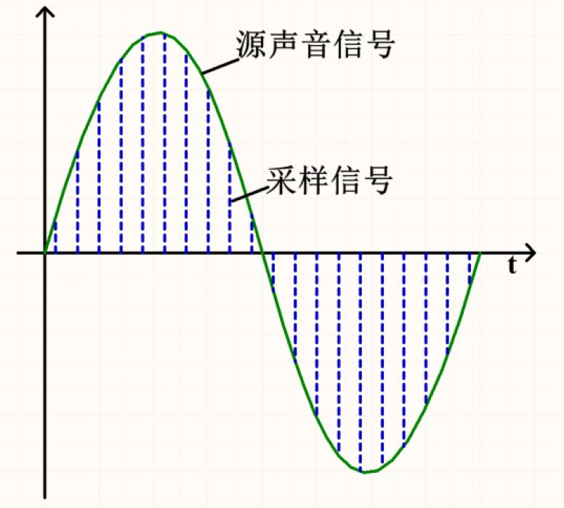
图 1 声音信号采样过程
音频文件一般是使用一定的压缩算法处理成一个音频文件的，根据压缩算法的不同，其使用的解码方式也不一样。最常用的音频文件压缩格式为MP3格式，其利用人耳对于高频声音信号不敏感的特性，加大对音频数据高频部分的压缩比，使得在减小文件大小的情况下有最小的失真 []。因此播放MP3格式的音频文件时。需要对其解码才可以得到用于播放的PCM数据。也有不经过压缩的音频文件格式如WAV，其被称为无损音频格式，其数据就是编码后的PCM数据，可以直接传输给Codec芯片用于DAC转换。

需求分析
根据设计需求，音乐播放器应支持多种格式的高品质音频文件的播放。我们已经知道，音频文件的格式多种多样，因此需研究一种音频解码的方法，使其能够对多种音频文件进行解码。
由于音频文件动辄几兆甚至几十兆的大小，需选用大容量的存储器用于存放文件。可以选用SD卡作为存储器，其不仅拥有大容量内存，它的通用性也为系统的设计和用户的使用提供了方便。操作文件需要有文件系统的支持，移植合适的文件系统，以实现对音频文件的读取。
考虑到系统对便携性的需求，系统将采用可充电的锂电池作为供电电源。在系统的硬件设计时需要加入对锂电池充电的支持，并且实现系统电源在外部电源与锂电池之间自动切换。
除此之外，需设计图形化显示界面及交互方式，以提升用户的操作体验。移植GUI可以简化图形界面的设计过程。市面上，可以在嵌入式平台上运行的GUI有许多种，比如TouchGFX, μGFX, Embedded Wizard GUI, emWin等，其中有一些GUI是需要收费的。SEGGER公司的emWin已经发展过多年，它的架构和功能也比较成熟，其授权给意法半导体的STemWin用在ST的MCU上是免费的，因此选择移植STemWin来设计系统的交互界面。

音频解码方案
一般音频文件都是按照一定的压缩标准经过压缩得到的，其数据往往不能直接交由DAC芯片进行播放，而是经过一定的转换后才能得到用于播放的数据。因此需要对文件进行解码成为PCM数据，才能使用DAC对数字音频流进行转换。
解码方式可分为硬件解码和软件解码：
- 硬件解码：将从音频文件读取的数据直接传输到解码芯片，数据由解码芯片内部经过解码之后得到可直接播放的数据。其优点是不必软件编程解码，只需要关注如何将数据传输到芯片即可，但是增加了电路设计的复杂度。
- 软件解码：使用解码算法库，依靠微控制器的算法处理，将读取到的音频文件数据解码成为PCM数据。其优点是灵活性高，音质较好。但会增加控制器的处理负荷。
综合以上，选择使用现有的软件解码库进行解码。软件解码获得更佳的音质效果，同时还可以降低系统的硬件成本。

控制器选型
根据设计需求，系统需使用音频解码算法库对音频文件数据进行解码，因此对控制器的运算能力有较高的需求。由于系统需要运行音频解码库、文件系统以及图形用户界面，还需要存储相关的字库文件，所以选用的控制器需要有足够的内存RAM空间和内部FLASH。有以下可选方案：
方案一：选用德州仪器TMS320F28335数字信号处理器。数字信号处理器能够实时快速地实现数字信号处理算法，可以加快音频信号的解码运算。芯片内部带有256 K×16 Flash 和34 K×16 SARAM。对于系统来说，虽然DSP的算法处理性能更优，但是此芯片内存容量稍小，需要外扩SRAM和FLASH。
方案二：选用意法半导体的Cortex-M4内核的控制器，其STM32F4系列微控制器不仅性能强悍，还带有FPU (浮点运算单元)，支持多种DSP指令，具备实时处理数字信号的能力。除此之外，芯片带有丰富的外设接口，如常用的I2C, I2S, SPI, SDIO 和FSMC等。
对比以上方案，对于STM32F407VET6控制器，芯片内部带有512KB Flash 和 192KB SRAM, 较大的内存足以支持系统多个任务的运行。丰富的接口为使用SD卡、LCD和Codec芯片提供了便利。且其芯片的市场价格要低于TMS320F28335。综合以上考虑，选用STM32F407VET6作为主控制器。

系统原理
音乐播放器的实现包括了五个重要步骤：第一，实现底层SD卡操作接口；第二，移植文件系统以支持文件读写；第三，将文件通过软件解码成能够给Codec芯片转换的PCM数据；第四，配置Codec芯片数据接口和工作模式；第五，将数字音频流传输到Codec芯片。
音乐播放器使用STM32F407VET6控制器，对于存储部分，使用SD卡存储音频文件。SD卡带有两种接口可与控制器连接，分别是SPI和SDIO接口，使用STM32F4自带的SDIO接口以4线模式驱动，最高通信速度可达48MHz，最高数据传输速度24MB/s，满足系统对文件读写速度的需求。由于需要以文件的形式对存储器读写，而不是像其它存储器一样按地址直接存取数据，所以系统必须加入文件系统的支持。文件系统是为了存储和管理数据，而在存储介质建立的一种组织结构，这些结构包括操作系统引导区、目录和文件[]。文件系统有多种，FatFs是一种面向小型嵌入式系统的通用的 FAT 文件系统，较小的体积使其受到许多开发者的青睐。它完全是由 AISI C 语言编写并且完全独立于底层的 I/O 介质，因此可以很容易地移植到其他的系统当中。
音频文件解码采用软件算法解码的方式，将从SD卡读取到的数据块给传入到解码库的相关接口函数，将获取得到的解码后的数据使用音频传输接口I2S传输到Codec芯片，由其完成DAC的工作，最终将模拟信号输出到左右声道。

硬件电路设计

系统硬件框图
图 2 系统硬件框图
如图 2所示，系统主要由锂电池作为供电电源，使用低压差线性稳压芯片将电压转换为系统工作的3.3V电压。5V电源作为外接电源，经过充电IC为锂电池充电并可同时作为系统的供电。
使用由ILI9341驱动的液晶屏显示系统界面，ILI9341带有8080并行接口和SPI串行接口两种通信接口。为了提升LCD的显示效率，采用8080接口与MCU连接。8080时序可以通过软件控制IO口进行模拟，还有另一种方式是使用MCU的FSMC接口输出8080时序。使用FSMC接口对其进行相应的配置来实现8080时序，使硬件资源得到充分利用，并且通信速度会更快。
WM8978是一款专用的Codec芯片，使用I2S接口与MCU连接。MCU将数字音频流通过此接口发送到芯片，由芯片内部的DAC电路进行转换输出音频信号，最终输出到左右声道可以驱动耳机或者扬声器设备的发声。此芯片还带有I2C接口用于配置芯片内部工作相关的寄存器。

电源电路
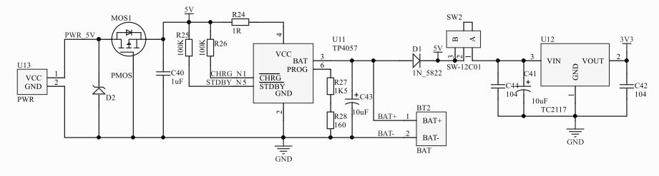
图 3 电源电路
电源作为系统最重要的组成部分之一，决定一个系统能否正常运行。如图 3 所示，此系统的电源设计包含了锂电池充电电路和线性稳压电路。使用TP4057作为充电芯片。TP4057体积小，最高可达0.5A的充电电流，具备锂电池反接保护功能，是专用于单节锂电池的一款充电芯片，适用于小型移动设备的应用。
如图 4所示，锂电池充电主要有三个过程：第一个阶段，在2.9V以下使用涓流充电为锂电池预充电，这个阶段电流只有设定充电电流的1/10。第二个阶段是恒流充电，此时按照设定的电流值对锂电池进行充电。PROG引脚上的电阻用于设定充电电流，根据锂电池的1200mAh的电池容量，锂电池的最大充电电流为1.2A。因此设置TP4057为最大充电电流0.5A可以加快充电速度，根据数据手册的说明在该引脚上接入1.6K欧姆的电阻可以输出达到0.5A的充电电流。第三个阶段是恒压充电，当电池电压达到4.2V时，转为恒压充电，其充电电流随着电芯的饱和程度慢慢减小，当电流减小到设定值的1/10时，充电结束。
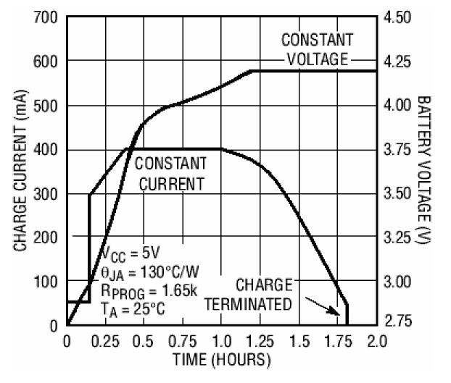
图 4 TP4057充电曲线
TP4057带有两个漏极开路充电状态指示引脚，当处于充电状态时，CHRG被拉到低电平，其它状态时为高阻态。当电池充满时，STDBY被拉到低电平。将这两个引脚接上100K欧姆的上拉电阻，并连接到控制器的GPIO口，通过检测引脚电平检测电池充电的状态。
D1为SS34肖特基二极管，用于实现在外部电源与锂电池电源之间的自动切换。锂电池电压在3.7V ~ 4.2V 之间，当外部没有供电时，二极管正向导通，由锂电池提供系统电源[]。当外部接入5V时，锂电池进入充电状态，二极管反向截止，外部5V提供系统电源。
使用低压差稳压芯片为系统提供3.3V电源。由于锂电池最低输出电压只能达到3.7V, 所以稳压芯片的压差不应大于0.4V。TC2117低压差稳压芯片在其最大输出电流0.8A的工作状态下，压差为280mV。

主控电路
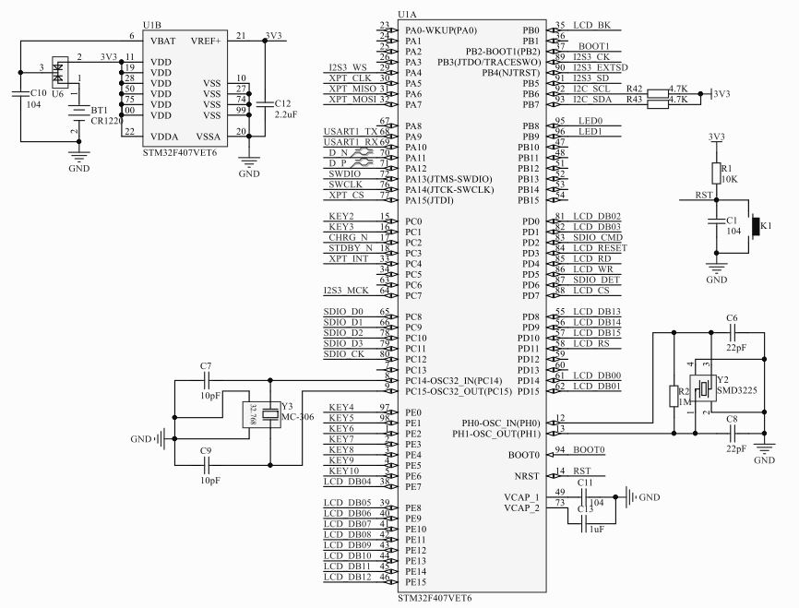
图 5 主控电路
系统采用的控制器为STM32F407VET6, 使用12MHz晶振作为外部时钟源，系统时钟频率最高可达168MHz。低速外部时钟使用的是32.768KHz的晶振，是（实时时钟）RTC的主要时钟源。RTC可以提供日历功能，直接输出时分秒、星期、年、月、日。VBAT为芯片的备用电源输入端，备用电源可以在芯片主电源切断的时候为芯片RTC时钟和备份寄存器供电。U6是肖特基势垒二极管，作用是在有系统供电时切换VBAT的输入为系统的供电，以延长备用电池的使用寿命。STM32F407VET6拥有512KB的内部大容量FLASH和192KB SRAM。芯片拥有多种外设接口，如SPI, USART, I2C, I2S, FSMC, SDIO等，可以方便的扩展各种功能。如图 5，本设计使用了芯片的I2S接口来传输音频数据、I2C接口控制WM8978 Codec芯片、SDIO接口实现对SD卡内文件的读写以及FSMC控制LCD的显示。除此之外，还使用了芯片内部的定时器、DMA，充分利用了此款芯片的外设资源。

音频DAC转换电路
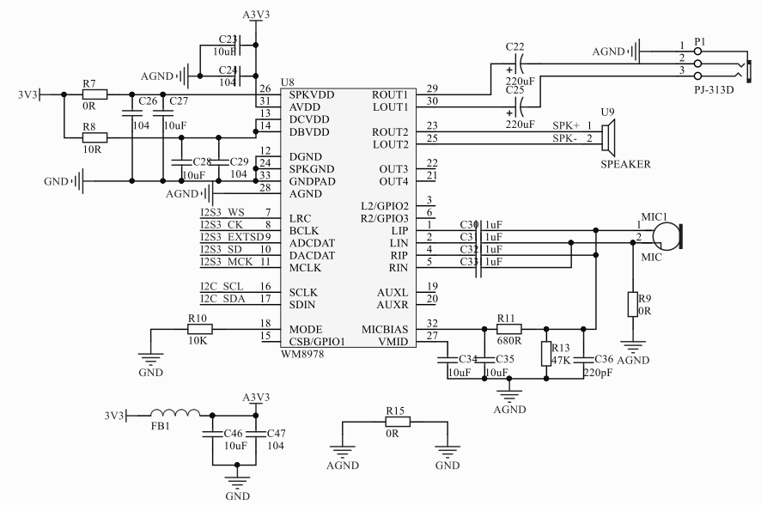
图 6 音频DAC转换电路
音频的DAC转换使用的是WM8978，是一款专用于移动设备应用的低功耗、高质量立体声Codec芯片[]。WM8978拥有立体声差分输入的麦克风、扬声器、和耳机驱动，无需外接额外的放大器电路。如图 6，其外围电路的设计参考了WM8978文档提供的参考设计，其ROUT1 和 LOUT1 为耳机的输出，与音频输出接口通过220uF的电解电容直接相连。ROUT2, LOUT2可配置为扬声器输出，可以驱动1W8Ω的扬声器。SPKVDD为扬声器提供电源，更大的电压可以驱动更大功率的扬声器，但考虑到系统的功耗和整体设计，选用3.3V作为其供电电源。值得注意的是，设计电源电路时需要将模拟电源和数字电源分开。AVDD和AGND为扬声器输出和单声道输出驱动器以外的所有模拟功能供电，使用模拟电源为其供电。在电路设计上，一般使用0R电阻将模拟地和数字地分开，并且模拟地和数字地要分开敷铜，以减小模拟电源对数字电源信号的干扰。
WM8978带有两个数字通信接口，一个是音频数字接口I2S，一个是用于配置芯片内部寄存器的IIC接口。MODE引脚是控制接口模式的选择引脚。WM8978可选择工作在2线或者3线的模式，将MODE接地使用的是其2线的接口控制模式。

LCD电路
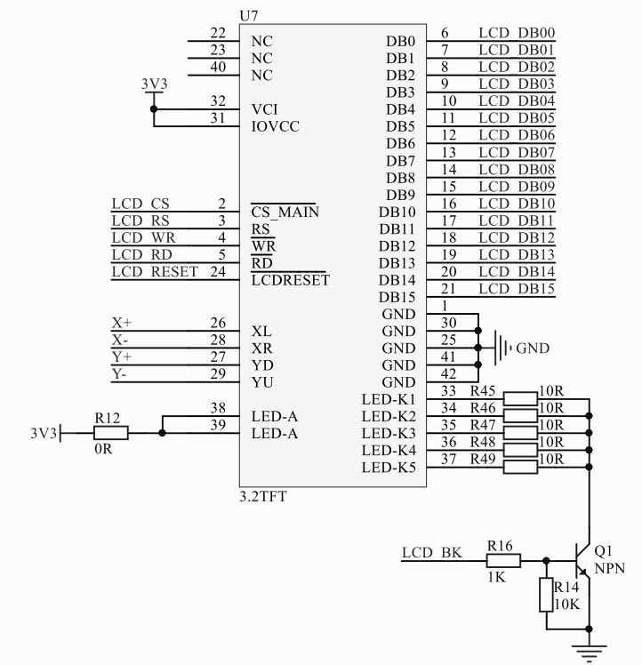
图 7 LCD电路
LCD使用的是ILI9341控制器控制其显示。ILI9341是专用于驱动分辨率为240×320的TFT液晶显示器的一款SOC芯片，支持并行8 / 9 / 16 / 18位数据总线MCU接口，6/16/18位数据总线RGB接口和3/4线SPI接口。通过ILI9341配置引脚的连接方式，设置其工作在不同的通信接口。此款LCD使用的是8080通讯方式。
8080时序可以由控制器的GPIO口模拟产生。但是使用软件模拟速度比较慢、效率低。STM32提供了一种控制方法，使用FSMC接口实现8080时序。如图 7，LCD的8080接口与STM32的FSMC接口相连，通过软件编程来实现对LCD控制和数据的写入。LED-A, LED-K分别为LCD背光源的正极和负极。由于STM32的GPIO口电流驱动能力有限，所以加入NPN三极管增强其对背光LED的驱动能力，通过控制LCD_BK引脚的电平可以控制LCD背光源的开关。

按键输入电路
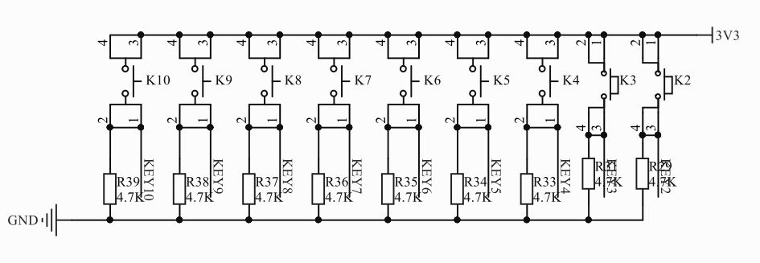
图 8 按键输入电路
按键输入是用户与系统进行交互的桥梁。对于本设计，需要使用按键控制音乐播放的切换和音量调节的功能。如图 8，按键输入电路较为简单，引脚经过4.7K欧姆的电阻下拉到地。当按键按下时，引脚被拉到高电平，使用GPIO来检测引脚的电平即可检测按键的按下状态。

软件设计

整体软件流程
软件设计是系统开发中至关重要的一个环节，直接影响了系统的稳定性和使用体验。如何合理地设计软件以最大限度的发挥系统性能，以及各个模块的驱动、应用程序的编写均是软件设计的难点。软件设计涉及到音频文件数据的实时读取与传输、外部按键输入的响应、GUI界面的显示等重要部分，处理这些内部逻辑的复杂度较高。
为了充分发挥系统的性能，降低软件设计的开发难度，使用时间片轮转的任务架构来分配各个任务的运行。通过为各个任务分配不同的运行优先等级和运行时间，由一个定时器计时周期性运行各个任务。微观上来讲，程序还是以单线程的逻辑在运行，只不过调度器的加入，使得各个任务像是可以独立运行。如图 9为整体软件的流程图，系统初始化对控制器资源及相关外围芯片进行初始化，调度器初始化用于初始化时间片周期、装载任务函数等配置。初始化之后由调度器触发各个任务函数的运行，通过按键输入任务采集输入的键值，由播放控制任务控制播放器播放的音频对象，最终由播放任务对文件解码并输出。其中简化了任务内部逻辑，后面的章节将展开对各个任务进行说明。
图 9 软件整体流程

系统初始化流程
系统初始化是对系统资源包括外设、外部芯片、内存等的配置，以使其能进入正常工作状态，一般只需运行一次。在本设计中，系统的初始化包括了几个主要的部分：芯片外设初始化、LCD及图形界面初始化、SD卡初始化、挂载文件系统、音频Codec芯片初始化等。

SD卡初始化流程
SD通信一般是控制器发送一个命令给SD卡，SD卡接收到命令后向控制器做出响应，在有需要的时候会有数据传输的参与[]。一般由这些响应反馈SD卡的当前状态，控制器再根据响应进行处理。对SD卡进行控制操作只能通过命令来控制，SDIO定义了64个命令，每个命令都有特殊意义，可以实现某一特定功能，SD 卡接收到命令后，根据命令修改SD卡内部寄存器，实现控制SD卡的功能。在软件设计中通过发送组合命令来实现SD卡的控制以及读写操作。
SD卡初始化包括了4个主要的步骤：
- 配置NVIC中断。SD卡通信需要用到SDIO中断，由于使用了DMA传输数据，因此还需配置DMA寄存器及DMA中断。
- 配置SDIO使用的引脚及使能相关时钟。
- 解除初始化SDIO接口，对SDIO的时钟重新使能，使SDIO相关寄存器恢复到复位状态的值。
- 初始化SDIO接口并检测SD卡对其进行配置。
其中最主要也是最复杂的是第4个步骤。在这个步骤中，首先要对SDIO接口进行初始化配置，这个时候主机与SD卡均处于卡识别阶段，时钟频率应设置在400KHz。接着控制SDIO接口的电源状态，给SD卡提供电源。如图 10为SD卡识别流程，给SD卡上电之后需要发送命令CMD0, CMD8, ACMD41去获取SD卡的状态和相关信息，确定SD卡的类型。至此，SD卡处于卡识别模式的准备状态，这个时候还需发送命令CMD2和CMD3使SD卡进入数据传输模式的准备状态。在数据传输模式下，需重新配置SDIO的时钟频率，以提高数据传输速率，再将数据线的宽度配置为4根数据线模式。完成这个步骤SD卡的初始化流程就算完成了。
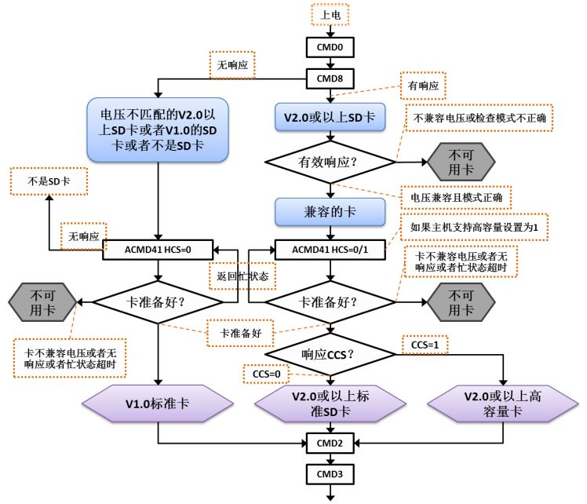
图 10 SD卡初始化和识别流程

LCD初始化流程
LCD采用的是ILI9341作为显示的驱动。在本系统的设计中，使用FSMC接口产生8080时序，来实现与驱动芯片的通信。如图 11，LCD的初始化流程有以下步骤：
- 配置FSMC底层引脚并使能相关时钟。
- 配置FSMC的工作模式。
- 使能LCD背光源，复位ILI9341。
- 配置ILI9341内部寄存器，设置其显示模式。
FSMC的配置特别是其时序的配置，对LCD的显示性能有较大影响。根据ILI9341对8080时序的要求，可以将LCD当作是连接在FSMC的SRAM设备用。8080时序与FSMC的区别就是，8080时序需要一根RS数据/命令选择线，用于决定传输的数据为数据或者命令。FSMC在写入不同地址的时候，其地址线信号根据地址会相应的更改，因此可以由FSMC的地址线来产生这个信号。FSMC的模式A支持独立的读写时序控制，因为读取LCD的显存内数据一般比写入数据的时候要慢，FSMC支持配置不同的读写时序，通过分别配置读写时序的参数，可以最大限度地优化LCD的显示性能。
图 11 LCD初始化流程

WM8978初始化流程
WM8978由控制器通过I2C接口写入其寄存器进行配置，由I2S接口进行音频数据的收发。因此对于其初始化，需要先对控制器I2C接口的工作模式进行配置。如图 12所示，需要配置的包括了I2C底层引脚的工作模式、以及I2C的工作模式（包括时钟沿采样、通信速率和地址模式等）。WM8978的I2C接口只能往芯片内部写数据，而不能读数据。为了能够获取寄存器的状态，初始化时先在内存建立一个数组，在向WM8978写入数据的同时将数据写入数组当中，在需要读取寄存器时直接读取数组的值即可。因此在初始化的时候，需要向数组写入寄存器的初始状态值。
配置I2C接口之后，需要配置WM8978内部寄存器，包括开启DAC输出、设置输出音量和I2S接口的数据传输格式。
I2S接口是用于读写音频数据的音频传输接口，使用此接口发送PCM音频数据给WM8978由其进行DAC转换。DMA（直接存储区访问）是实现数据在外设寄存器和存储器之间高速传输的高效方法，当开启DMA传输之后，无需控制器进行操作，数据将被快速地传输到目的寄存器或存储器。在初始化时，需要对控制器I2S的引脚和工作模式进行配置，接着配置I2S的DMA的传输地址。在需要传输数据时使能I2S的DMA发送实现音频数据发送到WM8978。
图 12 WM8978初始化流程

移植文件系统

文件系统介绍
在使用EEPROM或者FLASH存储数据时，通常的做法是直接存储数据。但这样会带来极大的不便，如难以记录有效数据的位置，难以确定存储介质的剩余空间，以及应以何种格式来解读数据。如果使用这种存储方式操作大容量的存储器（如大容量FLASH, SD卡）时，对于数据的管理会相当麻烦。文件系统建立了一种组织结构，提供一种更方便的方法去存储和管理存储器中的数据[]。在使用PC、智能设备时，数据是以文件的形式存放在存储器中，因此文件系统也方便了数据在不同设备直接的传输。
常见的WINDOWS下的文件系统格式有FAT32, NTFS和exFAT。对于小型嵌入式设备来说，FatFs是最为常用的一种FAT文件系统。其使用C语言编写，可以方便地移植到不同的控制器上。

移植文件系统
首先需要获取FatFs的源码，将其添加到当前的工程中。移植FatFs文件系统时，只需要提供存储器的底层访问函数。对于本设计来说，需提供SD卡设备状态信息的获取、SD卡初始化、SD卡读取函数、SD卡写入函数。在使用FatFs文件系统进行文件操作时，会直接调用底层驱动函数，完成对SD卡内数据的读写和操作。

API的使用
使用FatFs的第一步就是使用f_mount函数挂载工作区，如果没有挂载工作区则无法对文件进行操作，因此要先使用此函数挂载SD卡存储器。在使用文件之前，必须先使用f_open打开目标文件才能进行读写操作。在使用时，调用此函数打开音频文件，再使用f_read函数读取音频文件的数据。与f_open对应，在不需要继续操作目标文件时，使用f_close关闭对应文件。在本设计中，软件初始化时需要先对存储器的音频文件建立一个索引。软件设计上，使用f_opendir打开目录SD卡目录，通过循环调用f_readdir将目录中的音频文件名读取到数组当中，以建立文件索引。目录读取完成之后使用f_closedir关闭目录。在播放音乐时，根据索引可以直接找到对应的文件。

移植图形界面

STemWin介绍
在需要显示界面的系统中，如果自行设计显示界面，需要耗费一定的开发资源，通常会选择移植GUI来简化界面的软件设计。STemWin是SEEGER授权给ST公司的一款GUI，可以在其控制器上免费使用[]。在本设计中，需要显示音乐播放界面和文件浏览界面，使用STemWin可以方便地设计出精美的UI界面。

移植STemWin
移植STemWin与移植文件系统方法类似，在添加STemWin文件到工程中后，需编写底层驱动程序由其调用。STemWin直接操作的是LCD，以控制其显示。因此底层的驱动程序包含了指定坐标颜色写入、指定坐标颜色读取、填充指定区域颜色等函数。除此之外，为了使GUI显示与LCD分辨率对应，需更改GUI分辨率大小的参数为320×240分辨率。

使用方法
每个界面都需要一个窗口作为父窗体，所有的子控件都放在父窗体当中。本系统需要显示音乐播放和文件浏览的界面，因此需要创建两个窗口控件。每个窗口都需要有一个回调函数，用于处理界面的任何操作。根据回调函数输入的消息类型（如按键输入、窗口重绘等）进行相应的处理。在音乐播放窗口，需建立文本控件和进度条控件，通过文本控件显示其文件信息，使用进度条指示音乐播放进度。在文件浏览界面，主要使用的是列表控件，将文件索引以列表的形式显示出来。本系统中，采用按键输入对文件进行选择。STemWin支持按键输入，在按键输入时需要先选择控制对象。因此在文件浏览界面，需先使用聚焦函数聚焦到列表控件，通过按键输入任务将输入的按键值以用户消息发送给STemWin进行处理，实现文件浏览的功能。

任务调度器设计

时间片轮转法
任务调度器采用的是时间片轮转的方式，时间片轮转架构的软件实现简单，占用极少的内存，在硬件上只需要使用一个定时器作为时钟基准[]。对于不需要使用操作系统的小型软件系统来说，是不二之选。其实现的原理是，在调度器初始化时设定各个任务的执行频率、任务的优先级以及任务最大的运行时间，通过定时器的定时基准，当定时器计时到达时，调用对应的任务运行函数，完成对各个任务的调用。
通常使用的顺序执行方式的软件架构，对于设计系统整体的运行逻辑的设计是比较复杂的，并且软件的移植性不强。而使用任务调度器，只要处理好各任务之间参数的传递和任务内部逻辑，可以很大限度的减少软件开发的难度。

调度器软件流程
时间片是系统分配给所有任务允许运行的最大时间，一般由轮转的频率决定。在本系统中，需要不断的从SD卡读取音频数据并解码传输，这对于任务的实时性要求比较高，时间片不宜设置过大。因此频率被设置在100Hz，即时间片周期为10ms。调度器使用控制器上的基本定时器6作为时钟基准，将其设置为1ms的定时时钟周期。在分配的时间片内，调度器对任务数组进行遍历，包括音乐播放任务、按键输入任务和播放控制及界面显示任务，根据初始化的优先级依次执行对应任务。
如图 13所示，在调度函数中，先判断是否到达当前任务的执行周期，如果到达则判断时间片剩余的时间是否足够运行当前任务。在时间片剩余时间不足以运行任务的情况下，优先级低的任务将不会运行，转而进入下一时间片周期。因此一些重要的任务应设置为高优先级，比如音乐播放任务；而按键输入任务可以设置为最低优先级。
图 13 调度器软件逻辑

音频解码及播放
音频数据以文件的形式存储于SD卡中，当要播放目标文件时，首先需要调用文件系统的接口打开音频文件。然后读取一帧音频数据放到内存，这时候的数据还不能直接给Codec芯片播放，需要调用解码算法库对数据进行解码。经过解码后数据存放于内存当中，这时启动I2S进行DMA传输，将PCM数据发送到WM8978。芯片根据配置的工作模式对接收的音频数据进行DAC转换，进而驱动耳机发出声音。至此完成一帧音频数据从读取、解码到播放的过程。当进入I2S的DMA传输完成中断后，继续下一帧数据的读取和解码，直到当前文件读取完成，关闭文件等待下一个播放命令。
图 14音频解码流程

播放控制和界面显示
音乐播放由外部按键输入控制，实现音乐切换、音量调节等功能。按键输入检测任务以50Hz的频率周期运行，即周期为20ms，可以保证检测到按键输入的同时实现消除按键抖动的效果，即在每次进入任务时只需要检测引脚电平即可。当检测到按键被按下后，更新按键状态变量。在播放控制任务中，根据对应的输入状态对系统进行操作。
在任务初始化时，音频文件的列表索引已被存在数组当中。如图 15所示，在播放界面系统只响应部分按键状态。在切换音乐时，程序直接根据索引找到目标的音频文件，设置播放的标志位，由播放任务进行处理。同时，程序会将读取到的音频文件信息以自定义消息的形式发送到当前窗口，由其回调函数进行窗口更新，在LCD上显示当前播放文件的信息。
图 15 播放界面音乐控制

结论与展望
通过以上研究，完成了本课题音乐播放器的设计。系统采用STM32F407微控制器控制，实现SD卡音频文件的浏览、音频文件的读取和解码，最终输出左右声道信号驱动耳机发声的整个过程。经过系统集成测试，系统软硬件均正常工作，能够流畅地播放存储器中的音频文件。系统通过优化软件设计，提升了播放器的性能、降低了音乐播放器的硬件成本，同时保持了较好的音质。
尽管如此，但由于此次设计时间周期不长，系统还有许多可以优化的地方。其中之一是电源系统，因为使用了LCD显示并且需要驱动耳机外设，系统的电流较大，使用LDO进行稳压会有一定的损耗，可以使用DC-DC代替会有更好的效果。另一个是硬件上还可以增加SPI FLASH用于存储STemWin所需的中文字库，以支持中文全字库的显示。
总之，系统达到了设计要求，提供了一种音乐播放器的低成本实现方案。相信经过改进后的设计，将有不错的市场潜力。

参考文献

致 谢
本次毕业设计题目的完成，除了本人坚持不懈的努力和学习之外，还得到了许多人的帮助。
回想整个毕业设计的过程，在选题的时候我就对自己提出了较高的要求，以致在设计的时候，遇到了许多棘手的问题，甚至有时候不能按照制定的计划完成任务。卢老师也平和地鼓励我去解决问题，帮助我开拓思路，给予我足够的信心。在此谨向卢老师表示最诚挚的感谢和崇高的谢意。
在完成毕业设计的过程中，有一个可以互相交流的人难能可贵。从作品设计、调试到论文撰写的过程中，通过跟同学的交流和探讨，使我学习到更多知识、少走了弯路。在此，我向我的同学们表示衷心的感谢和由衷的祝福。

附 录
#include "stm32f4xx.h"
#include "./usart/bsp_usart.h"
#include "./sdio/bsp_sdio.h"
#include "./led/bsp_led.h"
#include "./wm8978/bsp_wm8978.h"
#include "./systick/bsp_systick.h"
#include "./timer/bsp_timer.h"
#include "./key/bsp_key.h"
#include "./lcd/bsp_lcd.h"
#include "./scheduler/scheduler.h"
#include "./malloc/malloc.h"
#include "common.h"
#include "ff.h"
#include "GUI.h"
#include "./player/player.h"
#include "./key/key_input.h"
#include "./ui/ui.h"

FATFS fs;
task_t task_array[] =
{
{player_task, (uint8_t *)"player_task", 100, 5, 0, &g_play_ctx},
{key_input_task, (uint8_t *)"key_task", 50, 1, 0, &g_key_input_ctx},
{gui_task, (uint8_t *)"gui_task", 20, 4, 0, &g_ui_ctx}
};
void bsp_init(void)
{
FRESULT result;
NVIC_PriorityGroupConfig(NVIC_PriorityGroup_2);
LED_GPIO_Config();
Key_GPIO_Config();
SysTick_Init();
RCC_AHB1PeriphClockCmd(RCC_AHB1Periph_CRC, ENABLE);

WM_SetCreateFlags(WM_CF_MEMDEV);
GUI_Init();
Debug_USART_Config();
result = f_mount(&fs, "0:", 1);
if (result != FR_OK)
{
debug("%s :SD card mouted failed.\r\n",
__func__);
while(1);
}
if (wm8978_Init() == 0 ) {
debug("%s :Initialize the wm8978 failed.\r\n",
__func__);
while(1);
}
TIM6_Configuration();
}

int main(void)
{
/* 底层驱动初始化 */
bsp_init();
/* 调度器初始化 */
default_init(&g_sched, task_array, ARRAY_LEN(task_array));
/* 播放任务初始化 */
player_init(NULL, &g_play_ctx);
/* 显示任务初始化 */
sys_gui_init(NULL, &g_ui_ctx);
while(1)
{
/* 运行调度器 */
main_loop(&g_sched);
}
}

[] 刘钢. 嵌入式MP3播放器的设计与实现[D]. 武汉理工大学, 2012.
[] 丁荣格. 音频编码技术在数字化传输中的应用[J]. 计算机与网络, 2013,39(13):50-52.
[] 丰帆. MP3数字音频编解码算法的研究及实现[D]. 西安电子科技大学, 2008.
[] 刘火良, 杨森. STM32库开发实战指南[M]. 北京: 机械工业出版社, 2013.
[] 康华光. 电子技术基础模拟部分[M]. 延吉: 延边大学出版社, 2013.
[] 熊锦玲, 陈湘萍. 基于STM32的音频解码器[J]. 现代机械, 2013(02):76-80.
[] 陈海生. 基于STM32的TransFlash卡读写技术研究[D]. 哈尔滨工业大学, 2010.
[] 于振南. 嵌入式FAT32文件系统设计与实现[M]. 北京: 北京航空航天大学出版社, 2014.
[] 白永斌, 张汉光. 基于STemWin的STM32开发与实战[M]. 北京: 电子工业出版社, 2015.
[] 肖建明, 张向利. 一种改进的时间片轮转调度算法[J]. 计算机应用, 2005(S1):447-448.

